Волкова С.В.

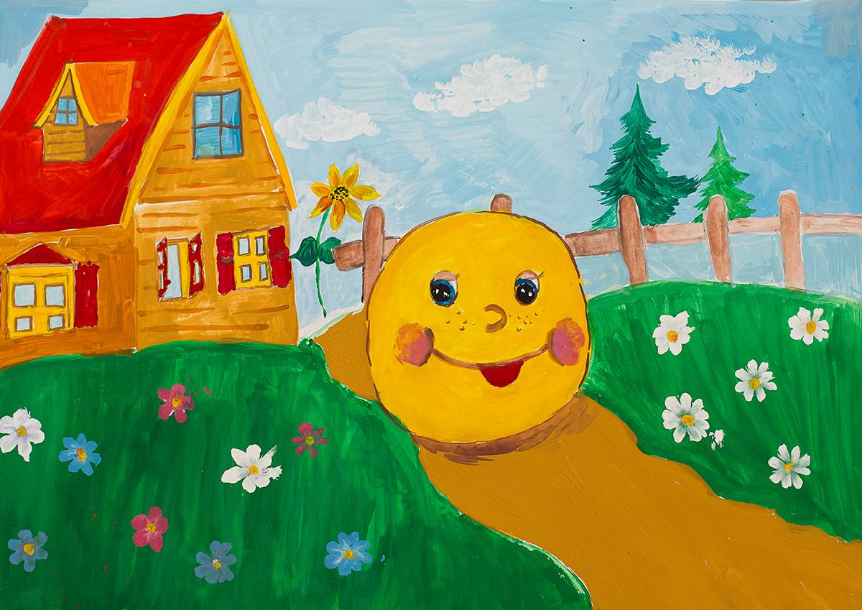
Сказки
по преодолению страхов и тревожности у дошкольников

Волкова С.В. Сказки по преодолению страхов и тревожности у дошкольников. Сборник. Методические рекомендации по сказотерапии. – Волгоград.-2020. – 25 с.

Одним из эффективным средств по работе с тревожностью у детей является сказкотерапия. Сказка наиболее созвучна природе ребенка. В ней вымысел сочетается с реальностью. Рассказывание соответствующей русской народной или авторской сказки позволяет ребенку перенести свое психологическое состояние на сказочных героев, соотнести свои эмоции с чувствами героев сказки. Сказка, при условии ее верного использования, обладает мощным психотерапевтическим средством. В сборник вошли авторские сказки и методические рекомендации для воспитателей и родителей.

«Как колобок друзей искал».
Сказка по преодолению тревожных состояний, связанных с коллективом сверстником.
Жил-был у дедушки и у бабушки Колобок. Был он круглый и румяный с одного бока. Но дети его почему-то считали некрасивым. Все дети над ним в деревне смеялись: «Ха-ха-ха, - говорили дети.- Он такой круглый и толстый, и еще у него бок подгорел».
Обиделся Колобок и покатился прямо в лес. Катится Колобок, катится, а навстречу ему Зайчик:
- Привет, колобок, куда ты идешь?
- А я ушел от дедушки и бабушки и еще от плохих детей, которые меня дразнили.
- И я ушел от своих друзей, - сказал Зайчик.
- А ты почему ушел? – спросил Колобок.
- А меня называли «трусливый», вот я и обиделся. И вовсе я не трусливый, я только волка боюсь и лису и еще филина. А еще по ночам темноты боюсь.
- Ты осторожный, - сказал Колобок. – Давай дружить?
- Давай, - сказал Зайчик и пошли они вместе.
Шли они шли. Вдруг видят Волк идет им навстречу.
Заяц с испугу к земле прижался, а Колобок вперед выступил:
- Стой, куда идешь? – спрашивает строго.
- А я вот только зайца укушу.
- Зачем тебе его кусать? – спросил Колобок.
- А чтоб мне на глаза не попадался.

